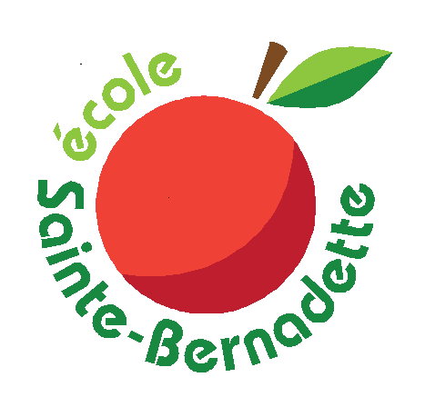
École Sainte-Bernadette, 46, rue Upton, Moncton, N.-B., E1E 3Z1
 (506) 856-2731  (506) 856-3128

Liste de matériel pour les classes de 5e année

Année scolaire 2024-2025

Enseignantes titulaires : Andrée-Anne Landry, Lorie Hayes et Janie Belliveau

MATÉRIEL OBLIGATOIRE

□ 1 sac d’école
□ 1 boite à diner
□ 2 boites de mouchoirs
□ 1 bouteille d’eau réutilisable
□ 1 paire d’espadrilles d’intérieur
□ 1 paire d’écouteurs (compatible avec un ordinateur et un IPad : de type auxiliaire)
□ 2 étuis à crayon
□ 1 paire de ciseau

Très important : Assurez-vous d’indiquer le nom de votre enfant sur chaque article et sur chaque vêtement (bottes, espadrilles, manteaux, boite à diner, etc.)
- Un montant de 20,00$ sera nécessaire pour les sorties et les spectacles.
- Un montant de 60,00$ sera nécessaire pour l’achat de matériel de classe.

*Les informations portant sur les paiements vous seront partagées par courriel à fin du mois d’août. Merci!

Merci et bonnes vacances!

